|  |
| --- |
|  |

**Especificación de requisitos de software**

**Proyecto: NETFLIX**

**Historial de Revisiones**

|  |  |  |  |
| --- | --- | --- | --- |
| **Fecha** | **Revisión** | **Descripción** | **Autor** |
| 07/01/2019 | 1.0 | Requerimientos de NETFLIX, inicial. | Kevin Quito, Junior Vásquez, Luis Jaramillo |
|  |  |  |  |
|  |  |  |  |
|  |  |  |  |
|  |  |  |  |

Documento validado por las partes en fecha:

|  |  |
| --- | --- |
| Por el cliente | Por la empresa suministradora |
|  |  |
| Fdo. D./ Ing. Armando Cabrera | Fdo. D./ Ing. Armando Cabrera |

**Contenido**

**FICHA DEL DOCUMENTO**

**CONTENIDO**

**1** **INTRODUCCIÓN**

**1.1** **Propósito**

**1.2** **Alcance**

**1.3** **Personal involucrado**

**1.4** **Definiciones, acrónimos y abreviaturas**

**1.5** **Referencias**

**1.6** **Resumen**

**2** **DESCRIPCIÓN GENERAL**

**2.1** **Perspectiva del producto**

**2.2** **Funcionalidad del producto**

**2.3** **Características de los usuarios**

**2.4** **Restricciones**

**2.5** **Suposiciones y dependencias**

**3** **REQUISITOS ESPECÍFICOS**

**3.1** **Requisitos comunes de los interfaces**

3.1 Interfaces de usuario

3.2 Interfaces de hardware

3.3 Interfaces de software

3.4 Interfaces de comunicación

**3.2** **Requisitos funcionales**

3.2.1 Requisito funcional 1

3.2.2 Requisito funcional 2

3.2.3 Requisito funcional 3

3.2.4 Requisito funcional n

**3.3** **Requisitos no funcionales**

3.3.1 Rendimiento

3.3.2 Seguridad

3.3.3 Fiabilidad

3.3.4 Disponibilidad

3.3.5 Portabilidad

**3.4** **Otros requisitos**

**4** **APÉNDICES**

1. **Introducción**

*El presente documento presentará de forma organizada una descripción del alcance y la vista general de todo lo incluido en este documento ERS, permitiendo conocer como funciona desde adentro esta gigantesca empresa estadounidense de entretenimiento llamada NETFLIX que, proporciona material audiovisual vía streaming. Este documento está estructurado en base al estándar IEEE Recommended Practice for Software Requirements Specification ANSI/IEEE 830 1998.*

* 1. **Propósito**

*El propósito general de este documento es documentar, establecer y darle a conocer al usuario los requerimientos, características, funcionalidades, de cómo trabaja NETFLIX. Explicando cómo se ha desarrollado específicamente cada una de las áreas importantes en el desarrollo del sistema mencionado.*

* 1. **Alcance**

*NETFLIX*

*El servicio online que ofrece Netflix posee una gran flexibilidad, ya que puedes conectarte al servicio desde casi todos los dispositivos: Smart TV, videoconsolas, Chromecast, smarpthones, tablets, iPad, Apple TV, etc. En la interfaz del servicio es posible acceder al material audiovisual mediante perfiles, es decir, cada cliente por medio de su perfil podrá acceder y obtener sugerencias del material audiovisual que le gusta exclusivamente a ese cliente, se podrá crear más perfiles en caso de que existan más de un cliente en una cuenta, una vez dentro en dicho perfil se encontrará un inmenso catálogo de contenido audiovisual. Cuando el cliente hage un click sobre una película o una serie de televisión aparece un breve resumen explicativo y la valoración de otros usuarios. Quien consulta esta página se encuentra con una clasificación por géneros que ayuda notablemente a la hora de decidirse por un contenido u otro. Otra manera de elegir un contenido es recurriendo al buscador. Una vez dentro del material audiovisual elegido y dependiendo de tu tarifa (la calidad del material audiovisual dependerá de tu tarifa mensual de pago) tendrás la posibilidad de observarlo en distintos idiomas y también de la posibilidad de descargarlo, esto disponibles solo para dispositivos como smarpthones, tablets y iPads.*

* 1. **Personal involucrado**

|  |  |
| --- | --- |
| Nombre | Kevin José Quito |
| Rol | Jefe de desarrollo del sistema |
| Categoría profesional | Ingeniero en Sistemas |
| Responsabilidades | Organizar: al equipo para dejar bien en claro su respectivo rol y responsabilidades.  Dirigir: establecer una pauta a seguir por el equipo desarrollador.  Controlar: verificar que las actividades se lleven de acuerdo al plan inicial de desarrollo. |
| Información de contacto | kjquito@utpl.edu.ec |

|  |  |
| --- | --- |
| Nombre | Luis Jaramillo |
| Rol | Programador |
| Categoría profesional | Ingeniero en Sistemas |
| Responsabilidades | Elegir el código para cumplir con los requerimientos funcionales del sistema.  Elegir el código que cumpla con las necesidades de interfaz según el diseño del sistema. |
| Información de contacto | lajaramillo6@utpl.edu.ec |

|  |  |
| --- | --- |
| Nombre | Junior Bladimir Vásquez |
| Rol | Analista |
| Categoría profesional | Ingeniero en Sistemas |
| Responsabilidades | Analizar la recopilación de información que se hizo acerca de las necesidades |
| Información de contacto | jbvasquez1@utpl.edu.ec |

* 1. **Definiciones, acrónimos y abreviaturas**

|  |  |
| --- | --- |
| ***Término*** | ***Definición*** |
| *Cliente* | *Alguien que interactúa con la plataforma vía streaming* |
| *Proveedor* | *Es una empresa o persona física que proporciona bienes o servicios a otras personas o empresas.* |
| *Productor de Películas* | *Es el representante legal de una obra cinematográfica y el responsable de los aspectos organizativos y técnicos de la elaboración de una película* |
| *Streaming* | *Es la distribución digital de contenido multimedia a través de una red de computadoras* |
| *Pasarela de Pago* | *Es el servicio de un proveedor de servicios de aplicación de comercio electrónico, con el que se autorizan pagos a negocios electrónicos (en línea)* |
| *RF* | *Requerimiento Funcional* |
| *RNF* | *Requerimiento No Funcional* |
| *PER* | *Rendimiento (Performance) (RNF)* |
| *SEC* | *Seguridad (Security) (RNF)* |
| *REL* | *Fiabilidad (Reliability) (RNF)* |
| *DIS* | *Disponibilidad (Disponibility)* |
| *POR* | *Portabilidad (Portability) (RNF) (RNF)* |
| *IC* | *Interfaz de Comunicación* |
| *IU* | *Interfaz de Usuario* |
| *IS* | *Interfaz de Software* |

* 1. **Referencias**

|  |  |  |  |  |
| --- | --- | --- | --- | --- |
| **Referencia** | **Titulo** | **Ruta** | **Fecha** | **Autor** |
|  |  |  |  |  |
|  |  |  |  |  |
|  |  |  |  |  |

* 1. **Resumen**

*En las siguientes secciones el documento estará organizado: se encontrará la descripción general (Perspectiva, funcionalidades, características, restricciones, etc.), posteriormente tenemos los requisitos tanto específicos, como funcionales y no funcionales.*

1. **Descripción general**

*Netflix es un servicio de transmisión o ‘streaming’ que permite ver una gran variedad de material audiovisual (series, documentales y películas) en cualquier dispositivo con acceso a internet como celulares, computadoras, tabletas o ‘Smart tv’ mediante el pago de una tarifa fija mensual.*

* 1. **Perspectiva del producto**

*El sistema de NETFLIX cuenta con dos plataformas, la plataforma web y la plataforma para dispositivos móviles, estas necesitan estar relacionadas, pues se requiere para cumplir con los objetivos del producto y satisfacer las necesidades de los consumidores, este sistema cuenta con la participación de diferentes módulos interrelacionados como son el módulo de gestión de usuario, gestión del material audiovisual, el módulo de gestión de pagos y el módulo de configuración, a continuación se da una breve explicación acerca de las funciones principales de dichos módulos.*

|  |  |
| --- | --- |
| **Módulo de** | **Descripción** |
| Gestión de usuarios | Permite el registro de usuarios, restablecimiento de contraseñas, y la gestión de perfiles. |
| Gestión del material audiovisual | Este módulo permite gestionar el material audiovisual presentado en la plataforma, así como también la búsqueda, y la presentación de información sobre el material que se presenta al usuario |
| Gestión de pagos | Permite controlar los pagos que se realicen dentro de la plataforma con la relación de una pasarela de pagos, así como también la gestión de los diferentes tipos de planes que poseen diferentes características. |
| Configuración | Este módulo permite la configuración de diferentes parámetros de la plataforma como los datos del usuario, el control parental, la configuración de reproducción, entre otros. |

* 1. **Funcionalidad del producto**

*Las principales funcionalidades son:*

1. *Gestión de usuarios*
   * *Registro de usuarios*
   * *Selección del tipo de suscripción*
   * *Creación de perfiles de usuario*
   * *Restablecimiento de credenciales*

1. *Gestión de material audiovisual*
   * *Clasificación de material audiovisual mediante categorías*
   * *Búsqueda rápida de acuerdo con el criterio del cliente*
   * *Visualización previa del material audiovisual*
   * *Descarga del material audiovisual en la plataforma móvil.*

1. *Gestión de pagos*
   * *Realización del pago de acuerdo con el tipo de suscripción*
   * *Pagos mediante tarjetas de crédito y PAYPAL*
   * *Cambio de tipo de suscripción*
   * *Cancelación del servicio*

1. *Configuración*
   * *Control parental sobre el acceso al contenido.*
   * *Configuración de reproducción de material audiovisual*
   * *Gestión de los datos del cliente*
   * *Gestión de perfiles de usuario*
   * *Configuración de accesibilidad*

* 1. **Características de los usuarios**

|  |  |
| --- | --- |
| ***Tipo de usuario*** | *Directo* |
| ***Formación*** | *Cliente* |
| ***Habilidades*** | * *Prueba gratuita de 30 días.* * *Elección del tipo de tarifa más conveniente.* * *Pagos mediante una pasarela de pago.* * *Creación de perfiles.* * *Observar material audiovisual exclusivo.* * *Descargar el material audiovisual en dispositivos móviles.* * *Búsqueda por categorías del material audiovisual.* * *Generar una lista de deseos sobre nuevo material audiovisual.* * *Control parental para la cuenta.* * *Cancelación del servicio en cualquier momento.* |

|  |  |
| --- | --- |
| ***Tipo de usuario*** | *Indirecto* |
| ***Formación*** | *Proveedores* |
| ***Habilidades*** | * *Establecen plazos de entrega de los diferentes títulos, para su disponibilidad en la plataforma.* |

|  |  |
| --- | --- |
| ***Tipo de usuario*** | *Indirecto* |
| ***Formación*** | *Productores de Películas* |
| ***Habilidades*** | * *Generan el material audiovisual disponible en la plataforma.* |

* 1. **Restricciones:**

* *Se necesita conexión a internet.*
* *La prueba gratuita de 30 días solo esta disponibles si dispones de una tarjeta de crédito.*
* *Los pagos solo se los pueden realizar mediante tarjeta de crédito y PayPal.*
* *El plan básico no te permite observar el material audiovisual en HD.*
* *Cierto material audiovisual solo esta disponible en ciertos países*
* *El nuevo contenido no está disponible de inmediato.*
* *La posibilidad de descargar material audiovisual solo está disponible en dispositivos móviles.*
  1. **Suposiciones y dependencias:**

*Supuestos:*

* *Problemas en el proceso de pago por fondos insuficientes en la tarjeta de crédito o PayPal.*
* *Errores o fallos en el proceso de pago del servicio.*
* *Poseer una conexión a internet muy limitada.*
* *Correo y contraseña incorrectos al momento de acceder a la plataforma.*
* *Poco almacenamiento al momento de descargar el contenido audiovisual en dispositivos móviles.*

*Dependencias:*

* *El sistema funciona mediante streaming y descargas por ello el acceso continuo a internet es fundamental.*
* *Se necesita un medio de pago valido para realizar la contratación del servicio.*
* *Asociaciones con proveedores de material audiovisual para la obtención de licencias y permisos.*
* *Legitimidad del material audiovisual.*
* *Disponibilidad a nuevo material audiovisual.*

1. **Requisitos específicos**
   1. **Requisitos comunes de todas las interfaces**
      1. **Interfaces de usuario**
         1. **IU-001 Interfaz Web para registro de usuario**

**TÍTULO:** *IU-001 Interfaz Web para registro de usuario.*

**DESCRIPCIÓN:** *El sitio en cuestión poseerá las siguientes páginas:*

* *Página de registro previa a ingresar al sistema.*
  + *Pantalla de creación de cuenta: en esta sección se puede activar una cuenta con datos proporcionados por el usuario como lo son su correo electrónico y una nueva contraseña.*
  + *Pantalla de elección del plan de cuenta: en esta sección se elige el plan de acuerdo con el interés y el presupuesto del usuario.*
  + *Pantalla de configuración de pagos:*
* *En esta sección el usuario debe proporcionar datos sobre la forma de pago que desea realizar.*
* *También, el usuario puede revisar la configuración del plan que eligió previamente y los datos asociados a su cuenta.*
* *Además, se presenta los términos de uso y la declaración de privacidad para que el usuario esté al tanto de los aspectos que conlleva obtener este servicio.*
* *Pantalla de elección de material audiovisual favorito: en esta sección el usuario puede elegir los títulos que más se acoplen a sus gustos, elecciones a las cuales Netflix las utilizara de guía para poder recomendar al usuario material audiovisual parecido.*
  + - 1. **TÍTULO: IU-002 Interfaz web para el pago de la tarifa mensual**

**TÍTULO:** *IU-002 Interfaz web para el pago de la tarifa mensual.*

**DESCRIPCIÓN:** *El sitio en cuestión poseerá las siguientes páginas:*

Página de elección de método de pago:

* *Pantalla de pago mediante tarjeta de crédito:*
  + *En esta sección se ingresará los datos correspondientes a la tarjeta de créditos a la cual se debitará la tarifa seleccionada anteriormente.*
* *Pantalla de pago mediante PayPal.* 
  + *En esta sección se pedirá el logueo en su cuenta de PayPal, una vez dentro simplemente se dará permiso para que Netflix debite la tarifa seleccionada anteriormente.*
    - 1. **TÍTULO: IU-003 Interfaz web para acceso al material audiovisual**

**TÍTULO:** *IU-002 Interfaz web para acceso a material audiovisual.*

**DESCRIPCIÓN:** *El sitio en cuestión poseerá las siguientes páginas:*

Página de elección de material audiovisual:

* *Pantalla de perfiles:* 
  + *En esta sección se podrá elegir, crear y modificar los perfiles existentes.*
* *En el caso de que otro usuario acceda con la misma cuenta, se presenta las opciones de crear un nuevo perfil, aquí podrá elegir tanto su nickname, la imagen de perfil, así como también los títulos que más se acoplen a el gusto de este nuevo usuario.*
* *Portal de material audiovisual:*
* *En esta sección se presenta el material audiovisual según la preferencia de usuario, es decir, priorizando los títulos elegidos por el usuario en el momento de su registro.*
* *Se presenta un apartado para la búsqueda del material audiovisual de acuerdo con criterios de coincidencia según la información que proporciona el usuario.*
* *Se presenta una breve descripción y tráileres del material audiovisual a observar.*
* *Pantalla de configuración:*
* *En esta sección se presenta los diferentes parámetros para la configuración de la cuenta de usuario, también se encuentra la configuración de reproducción de material audiovisual y la administración de cuentas y perfiles*
  + - 1. **IU-004 Aplicación móvil para acceso al material audiovisual**

**TÍTULO**: *IU-003 Aplicación móvil para acceso al material audiovisual*

**DESCRIPCION**: *La aplicación poseerá las siguientes páginas:*

* *Menú de logueo donde se ingresará al sistema y una sección para crear nuevo usuario.*
* *Si el usuario cuenta con una cuenta ya registrada, accederá a la plataforma usando sus respectivas credenciales.*
* *Si no tiene una cuenta, podrá acceder al menú de creación de cuenta, en donde ingresara su correo electrónico y su nueva contraseña los mismo que serán su identificación dentro de la plataforma, posterior a esto se permitirá elegir los diferentes tipos de planes que existen, seguido del método de pago.*
* *Pantalla de perfiles:* 
  + *En esta sección se podrá elegir, crear y modificar los perfiles existentes.*
  + *En el caso de que otro usuario acceda con la misma cuenta, se presenta las opciones de crear un nuevo perfil, aquí podrá elegir tanto su nickname, la imagen de perfil, así como también los títulos que más se acoplen a el gusto de este nuevo usuario.*
* *Portal de material audiovisual:*
* *En esta sección se presenta el material audiovisual según la preferencia de usuario, es decir, priorizando los títulos elegidos por el usuario en el momento de su registro.*
* *Se presenta un apartado para la búsqueda del material audiovisual de acuerdo con criterios de coincidencia según la información que proporciona el usuario.*
* *Se presenta una breve descripción y tráileres del material audiovisual a observar.*
* *Pantalla de descarga de material audiovisual: En esta sección se presenta las descargas del material audiovisual, esto permite visualizar el material sin conexión a internet.*
* *Pantalla de configuración:*
* *En esta sección se presenta los diferentes parámetros para la configuración de la cuenta de usuario, también se encuentra la configuración de reproducción de material audiovisual y la administración de cuentas y perfiles*
  + 1. **Interfaces de hardware:**

**Móvil:**

*Será necesario disponer de equipos móviles en perfecto estado con las siguientes características:*

* *Conexión a internet*
* *Sistema operativo* *Android versión 5.0 o superior*
* *Sistema operativo iOS 11 o superior*

**Ordenadores:**

* *Google Chrome, Mozilla Firefox, Internet Explorer, Microsoft Edge, Opera o Safari.*
* *La resolución de streaming admitida en computadoras con Windows varía en función del navegador:*
  + *Google Chrome hasta 720p*
  + *Internet Explorer hasta 1080p*
  + *Microsoft Edge hasta 4K*
  + *Mozilla Firefox hasta 720p*
  + *Opera hasta 720p*
  1. **Requisitos funcionales**
     1. **Módulo de gestión de usuarios**
        1. **FR-001 Crear cuenta de usuario online**

|  |  |
| --- | --- |
| ***Id. Requerimiento*** | *FR-001* |
| ***Descripción*** | *El usuario podrá crear una cuenta desde el portal Web o desde su dispositivo móvil, en donde ingresará sus credenciales de acceso.* |
| ***Entradas*** | *Datos del usuario:*   * *Correo electrónico* * *Contraseña* |
| ***Proceso*** | *El cliente a través del portal web o de la aplicación móvil podrá crear una cuenta de usuario como lo son un nickname, su correo electrónico y una nueva contraseña, seguido del tipo de suscripción que desea y por último el método de pago.* |
| ***Salidas*** | *Almacenamiento de datos del cliente en la base de datos.* |
| ***Prioridad*** | *Media* |
| ***Dependencias*** | *PER-001, PER-002, SEC-001, SEC-002, SEC-003, REL-001, DIS-001, POR-001, POR-002, POR-003* |

* + - 1. **FR-002 Crear perfiles de usuario:**

|  |  |
| --- | --- |
| ***Id. Requerimiento*** | *FR-002* |
| ***Descripción*** | *El sistema debe permitir al usuario crear diferentes perfiles.* |
| ***Entradas*** | * *Nombre del nuevo perfil* * *Selección de imagen de perfil* * *Datos del usuario sobre material audiovisual.* |
| ***Proceso*** | *El usuario accede a la opción agregar perfil en donde debe proporcionar un nombre al perfil y accede a la opción continuar/guardar.* |
| ***Salidas*** | *Nuevo perfil con la configuración de usuario que se ha establecido* |
| ***Prioridad*** | *Baja* |
| ***Dependencias*** | *FR-001, REL-001, DIS-001* |

* + - 1. **FR-003 Restablecimiento de credenciales:**

|  |  |
| --- | --- |
| ***Id. Requerimiento*** | *FR-003* |
| ***Descripción*** | *El sistema debe permitir reestablecer las credenciales de usuario proporcionando datos de la cuenta.* |
| ***Entradas*** | * *Email de la cuenta* * *Número de teléfono* |
| ***Proceso*** | *El usuario accede a la opción ¿Necesitas ayuda?, luego se mostrará diferentes alternativas para el restablecimiento de sus credenciales para ello debe proporcionar el email con el que registro la cuenta o un número de teléfono, si los datos proporcionados son correctos se procede a enviar las instrucciones para el restablecimiento de sus credenciales.* |
| ***Salidas*** | *Instrucciones para el restablecimiento de credenciales* |
| ***Prioridad*** | *Alta* |
| ***Dependencias*** | *PER-001, PER-002, SEC-004, DIS-001, POR-001, POR-002, POR-003* |

* + 1. **Módulo de gestión de material audiovisual**
       1. **FR-004 Búsqueda de material audiovisual**

|  |  |
| --- | --- |
| ***Id. Requerimiento*** | *FR-004* |
| ***Descripción*** | *El sistema debe permitir realizar búsquedas del material audiovisual de acuerdo con los criterios del usuario.* |
| ***Entradas*** | *Nombre del material audiovisual que el usuario desea buscar* |
| ***Proceso*** | *El usuario accederá al apartado de buscar y proporcionará el nombre del material audiovisual al que está interesado.* |
| ***Salidas*** | *Material audiovisual*  *Resultados relacionados con el criterio de búsqueda* |
| ***Prioridad*** | *Media* |
| ***Dependencias*** | *FR-001, FR-002, PER-001, PER-002, DIS-001, POR-001, POR-002, POR-003* |

* + 1. **Módulo de gestión de pagos**
       1. **FR-005 Pago mediante tarjeta de crédito/débito**

|  |  |
| --- | --- |
| ***Id. Requerimiento*** | *FR-005* |
| ***Descripción*** | *El sistema debe permitir realizar el pago del servicio mediante tarjeta de crédito o débito.* |
| ***Entradas*** | *Datos personales del usuario:*   * *Nombre* * *Apellido*   *Datos de tarjetas de crédito/débito:*   * *Número de tarjeta* * *Código de seguridad* * *Fecha de vencimiento de tarjeta* |
| ***Proceso*** | *El usuario accede al método de pago luego de realizar la creación de la cuenta, y proporciona los datos correspondientes del formulario para procesar la transacción bancaria* |
| ***Salidas*** | *Acceso al servicio*  *Notificación de pago realizado* |
| ***Prioridad*** | *Alta* |
| ***Dependencias*** | *FR-001, PER-001, PER-002, DIS-001, POR-001, POR-002, POR-003* |

* + - 1. **FR-006 Pago mediante pasarela de pago PayPal**

|  |  |
| --- | --- |
| ***Id. Requerimiento*** | *FR-006* |
| ***Descripción*** | *El sistema debe permitir realizar el pago del servicio mediante PayPal.* |
| ***Entradas*** | *Permiso de acceso cuenta de PayPal*  *Datos personales* |
| ***Proceso*** | *El usuario accede al método de pago PayPal y otorga los permisos necesarios de la pasarela de pago para realizar la transacción del pago correspondiente* |
| ***Salidas*** | *Acceso al servicio*  *Notificación de pago realizado* |
| ***Prioridad*** | *Alta* |
| ***Dependencias*** | *FR-001, PER-001, PER-002, DIS-001, POR-001, POR-002, POR-003* |

* + - 1. **FR-007 Cancelación del servicio**

|  |  |
| --- | --- |
| ***Id. Requerimiento*** | *FR-007* |
| ***Descripción*** | *El sistema debe permitir cancelar el servicio* |
| ***Entradas*** | *Autorización del usuario para cancelación del servicio* |
| ***Proceso*** | *El usuario accede al apartado de cancelación de membresía, en donde se presentará las opciones de cancelación o el cambio de plan.* |
| ***Salidas*** | *Cancelación del servicio*  *Pagos y facturación periódica cancelada* |
| ***Prioridad*** | *Alta* |
| ***Dependencias*** | *FR-001, FR-005, FR-006, PER-001, PER-002, REL-001, DIS-001, POR-001, POR-002, POR-003* |

* + 1. **Módulo de configuración**
       1. **FR-008 Administrar datos de usuario**

|  |  |
| --- | --- |
| ***Id. Requerimiento*** | *FR-008* |
| ***Descripción*** | *El sistema debe permitir la administración de datos del usuario tales como modificar correo electrónico, contraseña, número de teléfono.* |
| ***Entradas*** | *Datos personales proporcionados por el usuario* |
| ***Proceso*** | *El usuario accede al apartado de configuración, allí encuentra la administración de los datos personales como el correo electrónico, la contraseña o el número telefónico, para modificar los datos accede a las opciones de modificar y proporcionará los datos correspondientes para los distintos formularios.* |
| ***Salidas*** | *Modificación de datos* |
| ***Prioridad*** | *Alta* |
| ***Dependencias*** | *FR-001, FR-002, FR-005, FR-006, PER-001, PER-002, SEC-002, REL-001, DIS-001, POR-001, POR-002, POR-003* |

* + - 1. **FR-009 Controles parentales**

|  |  |
| --- | --- |
| ***Id. Requerimiento*** | *FR-009* |
| ***Descripción*** | *El sistema debe permitir la administración de controles parentales para establecer que material audiovisual se puede presentar en la plataforma.* |
| ***Entradas*** | *Autenticación del usuario*  *Pin de 4 dígitos proporcionados por el usuario* |
| ***Proceso*** | *El usuario accede al apartado de configuración en donde se encuentra la opción de control parental, dentro se requiere la autenticación del titular de la cuenta, luego se requiere establecer un pin de 4 dígitos, con ello se accede a establecer las restricciones por edad o la restricción de títulos en específico* |
| ***Salidas*** | *Material audiovisual de acuerdo con las restricciones establecidas* |
| ***Prioridad*** | *Media* |
| ***Dependencias*** | *FR-001, FR-002, FR-005, FR-006, PER-001, PER-002, SEC-002, REL-001, DIS-001, POR-001, POR-002, POR-003* |

* 1. **Requisitos no funcionales**
     1. **Requisitos de rendimiento**
        1. **PER-001 Tiempo de espera máximo ante una solicitud al servidor**

|  |  |
| --- | --- |
| ***Id. Requerimiento*** | *PER-001* |
| ***Descripción*** | *Tiempo máximo de espera permitido a la plataforma Web y móvil, cuando realiza una petición al servidor.* |
| ***Métricas*** | *Ante alguna solicitud al servidor este debe responder con el contenido solicitado hasta un tiempo máximo de 2 segundos.* |

* + - 1. **PER-002 Concurrencia del sistema**

|  |  |
| --- | --- |
| ***Id. Requerimiento*** | *PER-002* |
| ***Descripción*** | *El sistema debe soportar una carga operacional los 365 días del año.* |
| ***Métricas*** | *Normalmente el sistema debe soportar simultáneamente alrededor de:*   * *117 millones de usuarios conectados.* * *250 millones de transacciones por minuto.* |

* + 1. **Seguridad**
       1. **SEC-001 Primer logueo**

|  |  |
| --- | --- |
| ***Id. Requerimiento*** | *SEC-001* |
| ***Descripción*** | *Al momento de loguearse por primera vez en el sistema un usuario ingresara tanto el correo electrónico, como la nueva contraseña, los mismo que serán su identificación dentro del sistema.* |
| ***Métricas*** | *Nivel de contraseña: mide robustez de la contraseña dada por el usuario.*  *La medida será en una escala del 1 al 10, siendo “uno” Baja, y “10” Alta. Se debe mantener en 10.* |

* + - 1. **SEC-002 Autenticación de usuarios ONLINE**

|  |  |
| --- | --- |
| ***Id. Requerimiento*** | *SEC-002* |
| ***Descripción*** | *Se autenticará la identidad de los usuarios del sistema a través de la comprobación tanto del correo electrónico, como de su contraseña.* |
| ***Métricas*** | *Resistencia: estimación de la probabilidad de que con cierta cantidad de esfuerzo (tiempo, dinero, equipo) las medidas de la seguridad del software no serán sobrepasadas.*  *La medida será en una escala del 1 al 10, siendo “uno” Baja, y “10” Alta. Se debe mantener en 10.* |

* + - 1. **SEC-003 Intentos permitidos por usuario**

|  |  |
| --- | --- |
| ***Id. Requerimiento*** | *SEC-003* |
| ***Descripción*** | *Después de 6 intentos de logueo fallidos, inmediatamente se pedirá que el cliente restablezca su contraseña.* |
| ***Métricas*** | *Resistencia: estimación de la probabilidad de que con cierta cantidad de esfuerzo (tiempo, dinero, equipo) las medidas de la seguridad del software no serán sobrepasadas.*  *La medida será en una escala del 1 al 10, siendo “uno” Baja, y “10” Alta. Se debe mantener en 10.* |

* + - 1. **SEC-004 Restablecer contraseña**

|  |  |
| --- | --- |
| ***Id. Requerimiento*** | *SEC-004* |
| ***Descripción*** | *Un usuario debe poder restablecer su contraseña de ingreso al sistema al solicitarlo, para lo cual se enviará a su correo un enlace en donde pueda ingresar su nueva contraseña. Depende de SEC-003* |
| ***Métricas*** | *Nivel de contraseña: mide robustez de la contraseña dada por el usuario.*  *La medida será en una escala del 1 al 10, siendo “uno” Baja, y “10” Alta. Se debe mantener en 10.* |

* + 1. **Fiabilidad**
       1. **REL-001 Archivo histórico de errores y fallas**

|  |  |
| --- | --- |
| ***Id. Requerimiento*** | *REL-001* |
| ***Descripción*** | *Ante cualquier error o fallo suscitado en la plataforma se guardarán detalles de estas incluyendo una fecha y hora.* |
| ***Métricas*** | *Documentar automáticamente el 100% de errores o fallas del producto de software, detalladamente, durante su desempeño diario, mensual o anual.*  *Permitiendo a partir de esta documentación encontrar:*   * *Frecuencia y severidad de las fallas.* * *Tiempo medio de fallos.* * *Capacidad de predicción.*   *La medida será en una escala del 1 al 10, siendo “uno”*  *Baja, y “10” Alta. Se debe mantener en 10.* |

* + 1. **Disponibilidad**
       1. **DIS-001 Disponibilidad del sistema web y móvil**

|  |  |
| --- | --- |
| ***Id. Requerimiento*** | *DIS-001* |
| ***Descripción*** | *La plataforma Web y móvil, debe estar disponible 24 horas al día, los 365 del año.* |
| ***Métricas*** | *El sistema no tendrá una disponibilidad menor al 100% anualmente.*   * *Cociente de disponibilidad de tiempo completo: cociente de tiempo en el cual el producto no está en recuperación durante un cierto periodo.* * *Cociente de disponibilidad relativa: tiempo de disponibilidad sobre tiempo en el que es requerido.* * *Cociente de disponibilidad: cociente del tiempo de operación total sobre el tiempo total observado.*   *La medida será en una escala del 1 al 10, siendo “uno” Baja, y “10” Alta. Se debe mantener 10.* |

* + 1. **Portabilidad**
       1. **POR-001 Compatibilidad con navegadores**

|  |  |
| --- | --- |
| ***Id. Requerimiento*** | *POR-001* |
| ***Descripción*** | *El sistema debe poder funcionar sin ninguna falla en todos los navegadores con diseño responsivo para su uso en dispositivos como tabletas o smartphones.* |
| ***Métricas*** | *Para navegadores, de la misma forma el grado en afecta el navegador del cliente, al momento de acceder y usar el servicio.*  *La medida será en una escala del 1 al 10, siendo “uno” Baja, y “10” Alta. Se debe mantener arriba de 8.* |

* + - 1. **POR-002 Aplicación móvil en Android**

|  |  |
| --- | --- |
| ***Id. Requerimiento*** | *POR-002* |
| ***Descripción*** | *La aplicación móvil funcionará sobre el sistema operativo Android compatible con versiones desde la 5.0 en adelante.* |
| ***Métricas*** | *Para el campo móvil, se toma el grado de independencia que posee la aplicación, frente al hardware en el que se ejecuta; es decir el grado en que influye el teléfono sobre la aplicación al momento de instalarla o usarla, en nuestro caso Android.*  *Insta labilidad: el esfuerzo necesario para instalar el software en Android.*  *La medida será en una escala del 1 al 10, siendo “uno” Baja, y “10” Alta. Se debe mantener arriba de 8.* |

* + - 1. **POR-002 Aplicación móvil en IOS**

|  |  |
| --- | --- |
| ***Id. Requerimiento*** | *POR-003* |
| ***Descripción*** | *La aplicación móvil funcionará sobre el sistema operativo IOS con versiones desde la 11.0 en adelante.* |
| ***Métricas*** | *Para el campo móvil, se toma el grado de independencia que posee la aplicación, frente al hardware en el que se ejecuta; es decir el grado en que influye el teléfono sobre la aplicación al momento de instalarla o usarla, en nuestro caso IOS.*  *Insta labilidad: el esfuerzo necesario para instalar el software en IOS.*  *La medida será en una escala del 1 al 10, siendo “uno” Baja, y “10” Alta. Se debe mantener arriba de 8.* |

1. **Anexos:**
   1. Diagrama de contexto, de Netflix

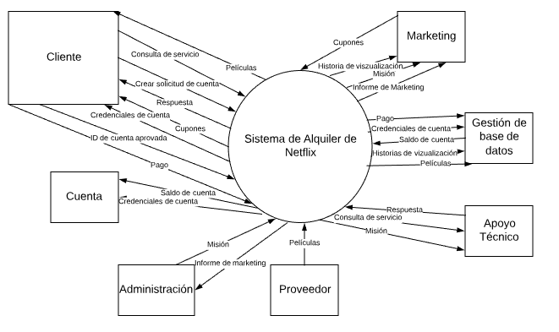

* 1. Casos de uso:

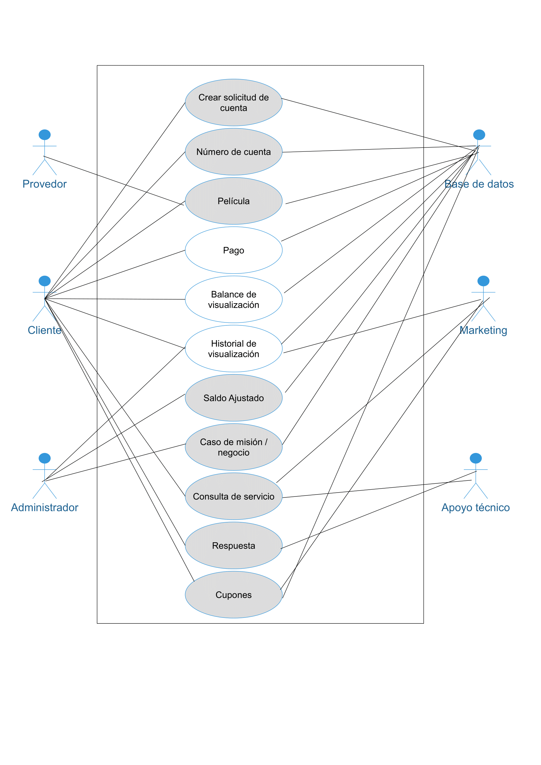

* 1. Arquitectura:

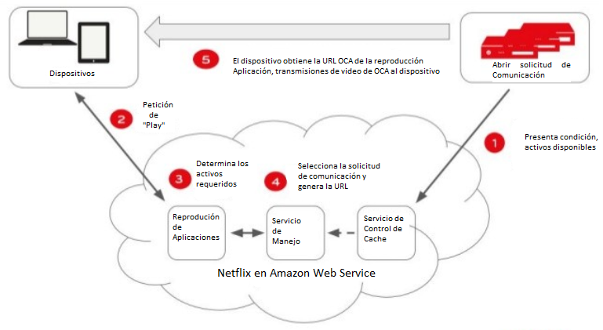

* 1. Interfaz web:

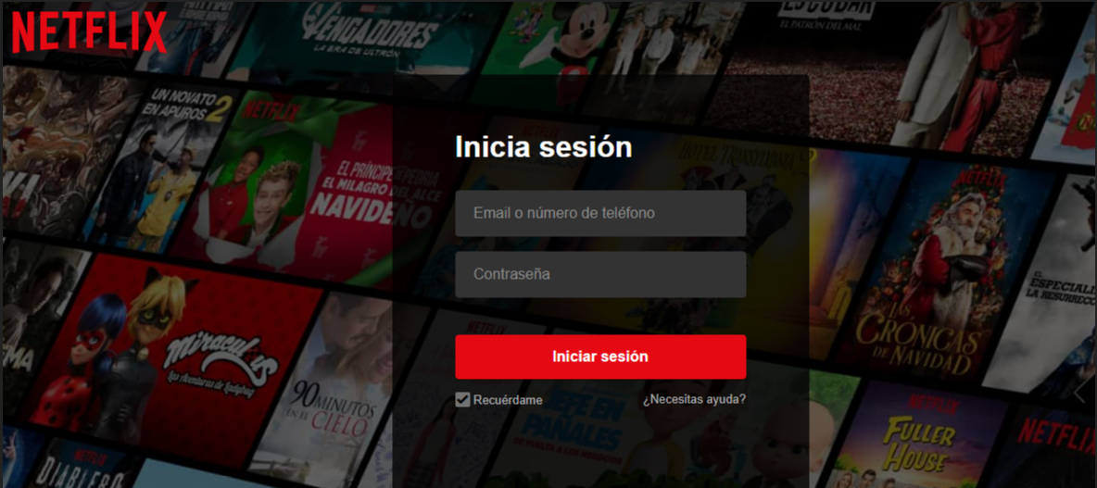

* 1. Interfaz móvil:



* 1. Interfaz perfiles:

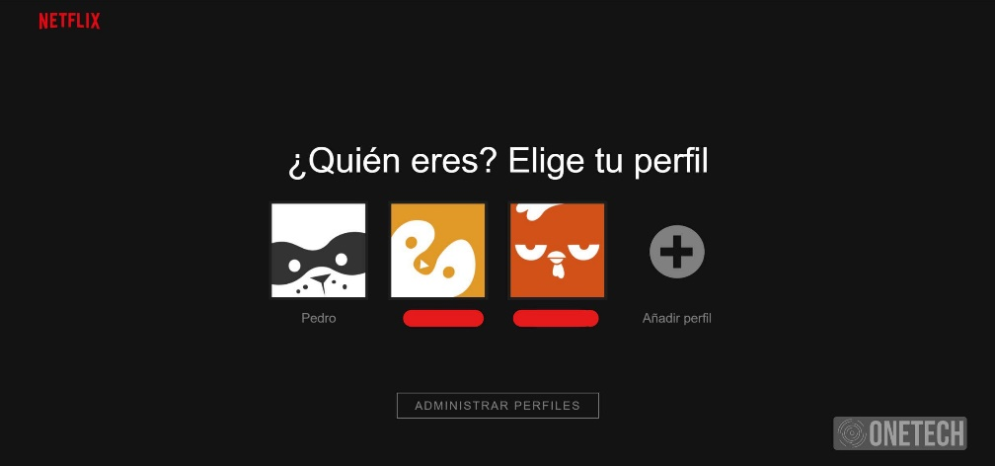

1.7 Jerarquía del Sistema.

